Opgave - hvilken syre, hvilken base?
Problemstilling: Jeres kemilærer har stillet fem opløsninger på bordet i laboratoriet. Hun har rodet rundt i flaskerne og etiketterne og ved nu ikke hvad, der er i de enkelte flasker . Derfor er der nu brug for jeres hjælp.
Det eneste, der er sikkert er, at koncentrationen af opløsningerne er ens i alle flaskerne, og at de fem opløsninger er
- Natriumcarbonat
- Natriumhydrogensulfat
- Natriumdihydrogenphosphat
- Natriumhydrogencarbonat
- Natriumchlorid

I skal besvare en række delopgaver (trin 1 til trin 8) for at finde løsningen. Delopgaverne samles og uploades til slut i portfolio.

Trin 1. Alle flaskerne indeholder opløsninger af salte

Start med at skrive reaktionerne for hver enkelt salts opløsning i vand. Husk at vand indgår ikke i reaktionsskemaet, når man opløser et salt. Husk tilstandsformer.
OBS! Alle salte opløses til én positiv og én negativ ion. Nogle af ionerne er derfor sammensatte. I kan finde en oversigt over forskellige ioner forrest i Anvendt Kemi 1.

Saltets navn | Saltets kemiske formel | Saltets opløsning i vand
Natriumcarbonat | Na₂CO₃ | Na₂CO₃ (s) → 2Na⁺(aq) + CO₃²⁻(aq)
Natriumhydrogensulfat

Natriumdihydrogenphosphat

Natriumhydrogencarbonat

Natriumchlorid

Trin 2. Opløsninger af salte giver ofte sure eller basiske opløsninger

En vandig opløsning af et salt har sjældent et neutralt pH (7). Det skyldes, at mange ioner kan reagere som enten syre eller base ved at afgive eller optage en hydron fra det vand, som de er opløst i.
Kig nu på de ioner, I har opskrevet i trin 1. Hvilke ioner kan afgive eller optage en hydron?
Salt | Ioner | Kan afgive en hydron (er der et H⁺, den kan afgive?) | Kan optage en hydron  (er der mulighed for at optage et H⁺)
Na₂CO₃ | Na⁺ | Nej | Nej
 | CO₃²⁻ | Nej | Ja
NaHSO₄ | Na⁺
 | HSO₄⁻
NaH₂PO₄ | Na⁺
 | H₂PO₄⁻
NaHCO₃ | Na⁺
 | HCO₃⁻
NaCl | Na⁺
 | Cl⁻

I har fundet et antal ioner, der enten kan afgive eller optage en hydron. Disse er
Kan afgive | Kan optage

Trin 3. Hov, nogle ioner kan både afgive og optage en hydron

Det har I allerede set med vand, som både kan afgive og optage en hydron. Vand kan altså være både en syre og en base.
Det samme gælder for nogle ioner. De kan også reagere både som en syre og som en base.
Stoffer, der både kan reagere som syre og som base, kalder vi for amfolytter.
Hvis ionen reagerer som en syre, bliver opløsningen sur ved reaktion med vand. Omvendt, hvis ionen reagerer som en base, bliver opløsningen basisk ved reaktion med vand.
Hvilke af de ioner, som I har opskrevet i trin 2 er amfolytter?

Trin 4. Åh nej, nyt problem!

Jeres distræte kemilærere har glemt, at de i eftermiddag skal ud og fortælle en gruppe folkeskoleelever om syrer og baser. De vil gerne vise et par småforsøg, men da folkeskolen ikke vil have, at de medbringer kemikalier, må de finde en anden løsning.
Jeres lærere vil derfor bruge nogle forskellige ting fra husholdningen, men kan ikke huske, om de er sure eller basiske.
De skal bruge fire sure produkter og fire basiske - I må hjælpe dem! Brug de pH-målinger som I har foretaget hjemme til at finde de otte produkter.
Hvis en opløsning af et produkt er surt vil pH være ______________
Hvis en opløsning af et produkt er basisk vil pH være ______________

Produkt | Surt | Basisk

Trin 5. Tilbage til det oprindelige problem .
Kan man vide, om en amfolyt vil reagere som en syre eller en base?

Ja, det kan man faktisk godt.
En syres styrke er et udtryk for, hvor villig den er til at afgive en hydron. Jo stærkere syren er, desto lettere vil den afgive sin hydron.
En bases styrke er et udtryk for, hvor villig den er til at optage en hydron. Jo stærkere basen er, desto lettere vil den optage sin hydron.
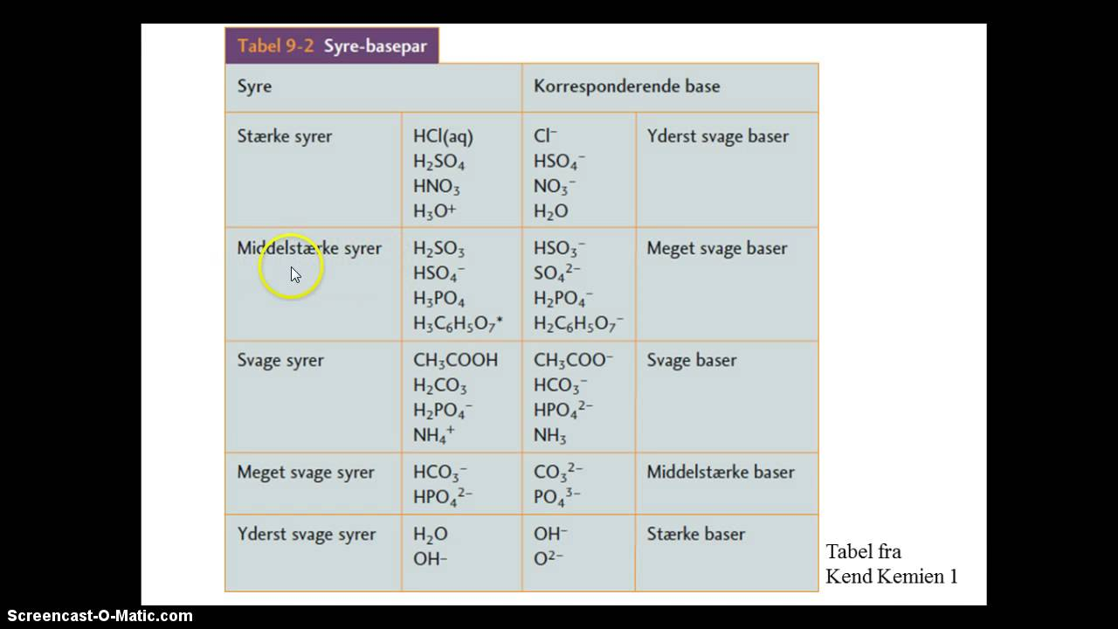
Syrer og baser deles op i stærke, middelstærke, svage, meget svage og yderst svage. Se tabel til højre

Find HPO₄²⁻ i oversigten. Det er en meget svag syre, men ’kun’ en svag base. Den vil derfor hellere reagere som base end som syre.
Kig nu på de amfolytter, I har angivet i trin 2. Afgør ved hjælp af oversigten, om de helst vil reagere som syre eller som base. Skriv resultaterne i tabellen nedenfor.

Amfolyt | Vil helst reagere som

Trin 6. Hvordan ser reaktionen med vand ud i hvert enkelt tilfælde?

I har nu afgjort, om ionerne i de enkelte salte reagerer som syrer eller baser (trin 2 og trin 5).
Opskriv reaktionen mellem den relevante ion og vand. Angiv også om ionen er en syre eller en base, og om den er middelstærk, svag, meget svag eller yderst svag.

Ion | Syre eller base | Reaktion med vand | Styrke
CO₃²⁻ | Base | CO₃²⁻ + H₂O → HCO₃⁻ + OH⁻ | Middelstærk

Trin 7. Hvordan er sammenhængen mellem syrens styrke og pH?

Da alle opløsningerne har samme koncentration, vil der være en sammenhæng mellem syren eller basens styrke og pH.
Jo stærkere syre, desto lavere pH
Jo stærkere base, desto højere pH

Opskriv nu hvilken af de fem opløsninger fra trin 1, som I forventer, vil have lavest pH, næstlavest osv.

Opløsning
Lavest pH

Højest pH

Trin 8. Nu bør I kunne løse problemet

Mon ikke I nu er klædt på til at hjælpe jeres lærere - igen!
Der står fem flasker i laboratoriet lokale 119, der er mærket A, B, C, D og E. Tag sikkerhedsbriller og kittel på og mål pH i de fem opløsninger.
I kan nu svare på, hvilken opløsning der er i hver af de fem flasker.

Flaske | pH (målt) | Indeholder
A

B

C

D

E

Upload jeres besvarelse i portfolio.

